栃木県会計年度任用職員（業務支援員）募集要項

栃木県保健福祉部障害福祉課では、会計年度任用職員（業務支援員）の募集を行います。

１ 採用予定人員、勤務場所及び仕事の内容
採用予定人員 | 勤務場所 | 仕事の内容
１名 | 栃木県保健福祉部障害福祉課  宇都宮市塙田１丁目１番20号  （本館４階北側） | ○事務補助  ・ＰＣによる資料作成  ・書類の内容の確認  ・電話・来客対応  ・その他、担当職員が指示する事務補助

２ 勤務条件
（１）任 期 令和８(2026)年２月１日から同年３月31日まで
※ 採用後、１か月間は条件付採用期間（試用期間）となります。なお、１か月の勤務日数が15日に満たない場合には、15日に達するまで延長します。
（２）勤務時間 月曜日から金曜日（週30時間）
午前９時00分から午後４時00分まで（１日６時間）
※１ 午後０時から午後１時までは休憩時間です。
※２ 原則、時間外勤務はありません。
（３）休 日 日曜日及び土曜日、国民の祝日に関する法律に規定する休日
（４）給 与
①時 給 1,489円
②通勤手当 当方規程により通勤手当を支給します。
（５）有給休暇 当方規程により付与します。なお、６か月未満の任期のため、年次休暇は付与されません。
（６）社会保険 雇用保険に加入します。
（７）服 務 地方公務員法が適用となり、法令及び上司の職務上の命令に従う義務、信用失墜行為の禁止、秘密を守る義務、職務に専念する義務等が課されることになります。

３ 募集対象
次の（１）から（４）の全てを満たす方
（１）地方公務員法第16条に規定する欠格条項に該当しない方
（次のいずれにも該当しない方）
ア 禁固以上の刑に処せられ、その執行を終わるまで又はその執行を受けることがなくなるまでの方
イ 栃木県職員として懲戒免職処分を受け、その処分の日から２年を経過しない方
ウ 日本国憲法施行の日以後において、日本国憲法又はその下に成立した政府を暴力で破壊することを主張する政党その他の団体を結成し、又はこれに加入した方
（２）高等学校卒業又はこれと同等以上の学力を有すると認められる方
（３）パソコン操作（ワード、エクセル、メールソフト等）が可能な方
（４）積極的に業務に取り組む意欲がある方

４ 受付期限
令和８(2026)年１月20日(火)必着 ※土日は受付できません。
５ 選考方法
書類審査のほか、就労への意欲や適性などについて個別に面接を行います。
（１）日 時 令和８(2026)年１月23日(金) ※30分程度。時間については応募後調整
（２）場 所 栃木県庁本館４階 障害福祉課

６ 申込方法
受付期間中に次の書類を下記の提出先宛てに持参、郵送又はメールにて提出してください。
○履歴書（写真付）
※ 市販のもので結構です。
※ 持参の場合は、平日の午前８時30分から午後５時15分までの間にお越しください。
※ 郵送の場合は、封筒の表に「会計年度任用職員選考申込」と記載してください。
※ メールの場合は、件名に「会計年度任用職員選考申込」と入力してください。
※ 提出された書類は返却しません。
なお、採用されなかった応募者の書類は破棄しますのでご了承ください。

応募書類の提出先
【持参・郵送】
〒320-8501 栃木県宇都宮市塙田１丁目１番20号（本館４階北側）
栃木県保健福祉部障害福祉課 福祉サービス事業担当 宛て
（℡028-623-3029）
【メール】
syougaijigyo@pref.tochigi.lg.jp

７ 結果の発表
選考結果については、面接後３開庁日以内に電話又はメールにてご連絡いたします。
※ 連絡先は、面接時に確認します。

栃木県庁案内図
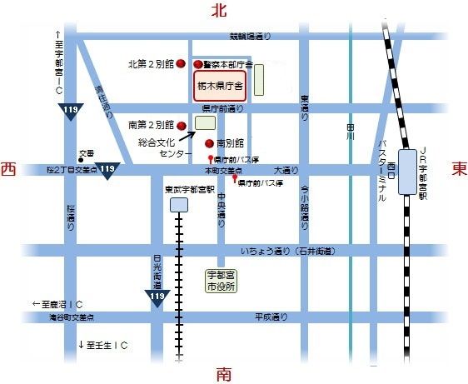
交通機関利用の場合
➣ＪＲ宇都宮駅西口バスターミナル
バスターミナル「乗り場番号：1番,2番,6番,7番,11番,12番,13番,38番」で乗車
「乗り場番号：1番,2番,6番,7番,11番,12番,13番」発のバスの場合は、「県庁前」で下車、徒歩で本町交差点を北進5分（0.4Km)
「乗り場番号：38番」発のバスの場合は、「栃木県庁舎前」で下車、徒歩で０分
➣ＪＲ宇都宮駅より徒歩
駅西口から大通りを西進20分（1.4Km)、本町交差点を右折し、北進5分（0.4Km)
➣東武宇都宮駅より徒歩
駅東口から東進2分(0.2Km）、中央通り（県庁と宇都宮市役所を結ぶ南北の通り）を左折し、北進10分（0.8Km)

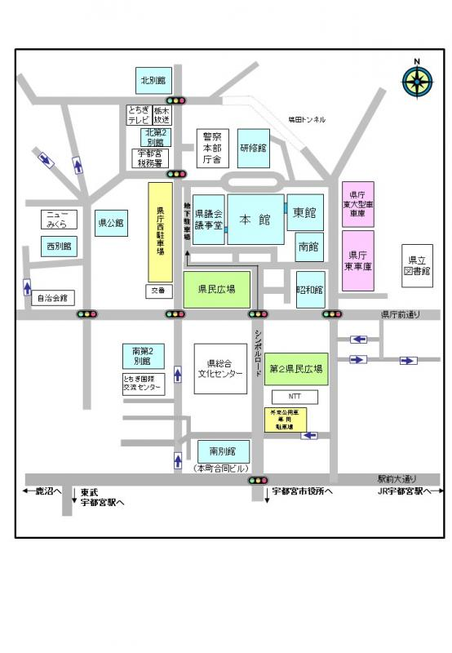
県庁舎配置図

